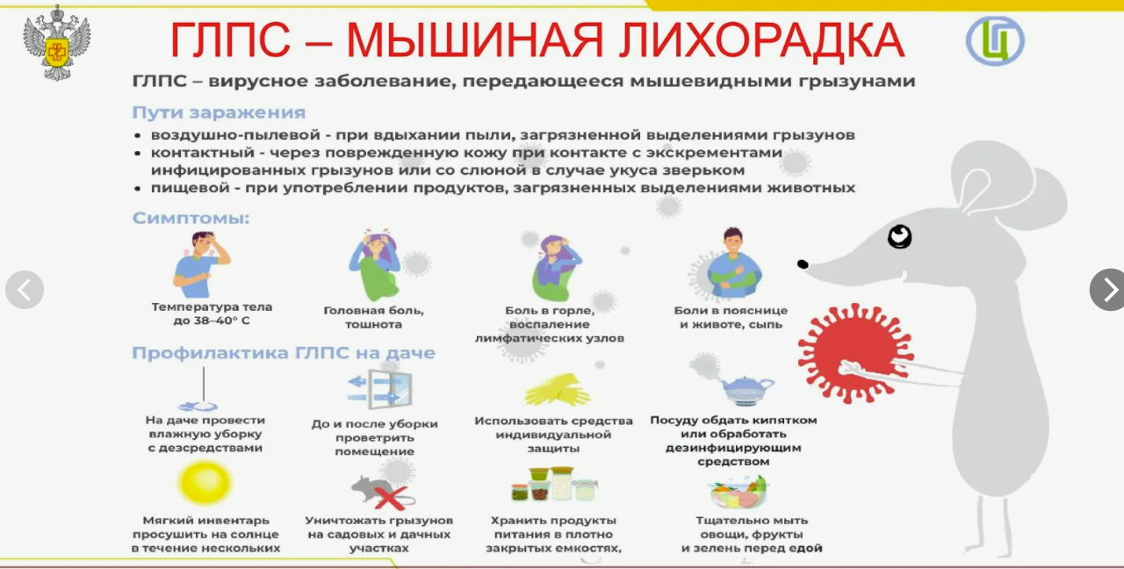
ГЛПС – острое вирусное инфекционное заболевание, вызываемое хантавирусами из семейства Bunyaviridae, которые поражают мелкие сосуды всего организма, нарушают кровообращение и работу почек.

Основные симптомы: быстрый подъем температуры тела до 38-40°С, озноб, ломота в мышцах и суставах, покраснение лица, кровоизлияния и кровотечения, снижение давления, уменьшение количества мочи и другие симптомы интоксикации и нарушения кровообращения.

Источником инфекции для человека являются грызуны, больной человек – не опасен для окружающих.

✅Основные меры профилактики ГЛПС направлены на предотвращение контакта с источниками инфекции и соблюдение санитарно-гигиенических правил:

1 Борьба с грызунами:
❇Уничтожайте грызунов доступными методами на территории дач, садов, частных построек и других мест, где они могут обитать;
❇Перед закрытием помещений на зиму используйте длительно действующие отравленные приманки;
❇Обеспечьте грызунонепроницаемость помещений (заделка вентиляционных отверстий металлической сеткой, цементирование щелей и отверстий в стенах и полах).

2 Соблюдение личной гигиены:
❇Тщательно мойте руки с мылом перед употреблением пищи;
❇В туристических походах для ночлега выбирайте сухие, не заросшие кустарником участки леса, свободные от грызунов. Избегайте ночёвок в стогах сена и соломы.
При посещении леса не раскладывайте посуду и пищу на траве, пнях. Для этого используйте клеёнку, а на ночь упаковывайте продукты в пакеты и подвешивайте на дерево.
❇При уборке дачных, подсобных помещений, гаражей, погребов надевайте ватно-марлевую повязку, резиновые перчатки, рабочую одежду. После работы одежду следует снять и постирать.

3 Уборка и дезинфекция:
✳После длительного отсутствия в доме или на даче сначала нужно проветрить помещение, затем провести уборку только влажным методом с применением дезинфицирующих средств.
❇Посуду следует тщательно вымыть и обдать кипятком.
❇Просушить постельные принадлежности на солнце несколько часов, периодически переворачивая.

4 Хранение продуктов:
❇Пищевые продукты храните в плотно закрытых ёмкостях, недоступных для грызунов.
⚠️Не употребляйте в пищу подпорченные или загрязнённые грызунами продукты.
‼️Вода для питья должна быть кипячёной или бутилированной.

5 Дополнительные рекомендации:
Не захламляйте жилые и подсобные помещения, дворовые участки, своевременно вывозите бытовой мусор.
Используйте средства защиты при работе в запылённых помещениях (например, при сносе старых строений, погрузке сена, соломы, травы, разборке штабелей досок, брёвен, куч хвороста).
Не прикасайтесь к живым или мёртвым грызунам без рукавиц или резиновых перчаток.
При появлении признаков заболевания после проведения работ, связанных с пылеобразованием, обратитесь за медицинской помощью и сообщите о фактах возможного контакта с мышевидными грызунами.

✅Следуйте простым рекомендациям и будьте здоровы!

